Incrociatore “CARLO ALBERTO”
Gli albori delle radiocomunicazioni marittime

L’incrociatore corazzato intitolato al Re Carlo Alberto fu progettato dal Tenente Generale del Genio Navale ing. Edoardo Masdea, la costruzione avvenne nell’Arsenale della Spezia e fu varato il 23 settembre 1896.
Le sue caratteristiche erano le seguenti:
Dislocamento: 6'832 tsl
Dislocamento a pieno carico: 7'170 tsl
Lunghezza f.t.: m.105,7
Larghezza m.18

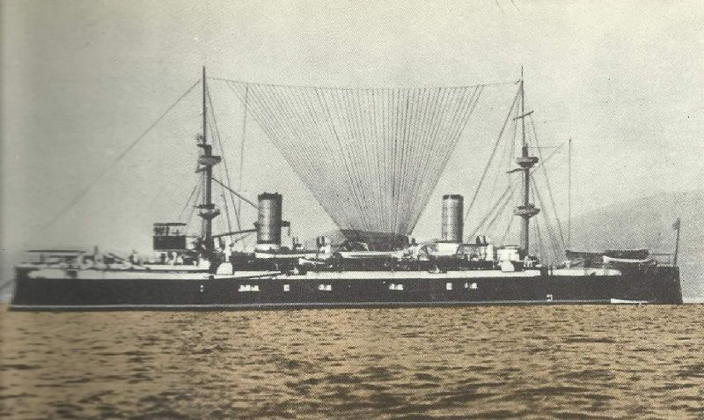

La propulsione era affidata a due macchine a vapore alternative a triplice espansione, il vapore era generato da otto caldaie cilindriche. Tutto l’apparato motore era prodotto dalla S.A. Ansaldo. La potenza sviluppata era pari a ca. 13'000 CV che imprimevano alla nave una velocità massima di 19 nodi.
L’incrociatore era dotato di 12 cannoni da 152 mm., 6 cannoni da 120 mm., 2 da 75 mm., 10 da 57 mm., 10 da 37 mm. Era inoltre dotato di due mitragliere e di 5 tubi lanciasiluri. Era ancora presente lo sperone di prora, il ponte di coperta era corazzato con uno spessore variabile tra 22 e 37 mm. mentre la corazza di scafo variava a seconda delle zone da 110 a 150 mm.
L’equipaggio comprendeva 27 ufficiali e 403 uomini tra sottufficiali e comuni.
Di per sé questa unità non avrebbe nulla di particolare e meriterebbe, per i suoi impieghi militari, d’esser ricordata al pari di altre della sua epoca ma, come spesso càpita nel destino degli uomini e delle navi, fu, in un determinato periodo, l’incarico che le fu dato a cambiarne la storia.
Il 10 giugno del 1902, il Carlo Alberto lasciò gli ormeggi di Napoli diretto in Inghilterra, a bordo si trovava il Tenente di Vascello Luigi Solari con un incarico fuori dalla routine dell’epoca. Visti i primi successi del giovane Guglielmo Marconi (28 anni) la Regia Marina Militare italiana concesse straordinariamente l’uso del Carlo Alberto per i primi esperimenti di radiocomunicazioni terra-mare-terra. È bene ricordare che all’epoca quando una nave spariva all’orizzonte perdeva ogni contatto con la terra ferma e di lei nulla si sapeva fino al suo arrivo. In uno sciagurato caso contrario non era dato sapere niente del suo destino. Nel luglio del 1897 (due soli anni dopo la famosa schioppettata che confermava la ricezione d’un segnale a breve distanza da Villa Griffone) Marconi, allora solo ventitreenne, ebbe modo di dimostrare le sue scoperte con collegamenti di 18 km. in quel della Spezia in presenza di ufficiali superiori del Regio Esercito e della Marina. L’impiego e gli sviluppi di tali scoperte erano facilmente intuibili ma diffidenza e ritrosie ebbero la meglio fino al, come detto, 1902. Nel frattempo Marconi (12 dicembre 1901) era riuscito a varcare l’Oceano Atlantico con i suoi segnali. Quindi non c’erano più scuse.
Il sopraddetto Ten. di Vascello Luigi Solari aveva l’incarico assolutamente nuovo di gestire l’impiego delle attrezzature radiotelegrafiche imbarcate; per l’occasione la nave fu dotata di una vistosa antenna a padiglione sostenuta da un cavo tesato tra i due alberi.
Il 26 giugno, sedici giorni dopo la partenza da Napoli, Marconi salì a bordo della nave che si trovava alla fonda davanti a Poole e qui cominciò gli esperimenti di ricezione con il suo nuovo detector magnetico, ossia il dispositivo in grado di rivelare il segnale elettromagnetico raccolto dalla grande antenna rendendolo così udibile e comprensibile. Di questo primo evento l’Ammiraglio Mirabello, comandante della nave e vicecomandante della Forza Navale Mediterranea, volle lasciar traccia facendone incidere una targa posta sulla torretta corazzata.
Il Carlo Alberto salpò quindi da Poole diretto a Kronstadt (importante base navale nella baia della Neva, San Pietroburgo) con Marconi a bordo il quale, col tenente di vascello Solari avviò una serie di prove di ricezione durante la navigazione.

La nave, ormai laboratorio dimostrativo galleggiante, fu visitata a Kronstadt niente meno che dallo Zar di Russia (la cui fine si approssimava), dal Re Vittorio Emanuele III e dalla Regina Elena d’Italia.
Da Kronstadt la navigazione proseguì per Kiel, Ferrol, poi Cadice e infine La Spezia. La stampa di tutto il mondo registrò questa crociera e l’eco dei suoi traguardi raggiunti fu sensazionale.
Il 6 settembre 1902, in un comunicato, il Ministro della Marina scrisse “I brillanti risultati ottenuti nella campagna testè compiuta da codesta Regia Nave hanno determinato codesto Ministero a porre nuovamente il Carlo Alberto a disposizione del commendator Marconi per le esperienze che questi ha intenzione di eseguire attraverso l’Atlantico dalle stazioni di Cape Breton (Canada) e di Cape Cod (USA) da un lato, e da Poldhu dall’altro, quale attestato di riconoscenza della Nazione all’illustre suo figlio ed affinchè ai risultati che si otterranno sia legato il nome della Regia Marina.
I nuovi risultati non si fecero attendere, il 30 settembre 1902 il Carlo Alberto salpò dalla Spezia per l’Inghilterra dove, a Plymouth, imbarcò nuovamente Marconi e i suoi assistenti nonché le apparecchiature necessarie e da dove, il 20 ottobre, salpò con rotta per Sydney, Nuova Scozia.
Durante la navigazione ovviamente Marconi e i suoi non mancarono di far prove di ascolto dei segnali provenienti da Poldhu con risultati incoraggianti che non vennero meno neanche sotto l’imperversare di forti burrasche incontrate lungo la rotta. Fu possibile ricevere Poldhu ancora all’ingresso della rada di Sydney a distanza di migliaia di miglia dall’Inghilterra.
Finite le missioni marconiane, il Carlo Alberto prese parte al conflitto Italo-Turco e alla prima guerra mondiale nella Divisione Cagni. Fino al 1917 servì da appoggio ai MAS. Nel 1917 subì notevoli trasformazioni che la videro diventare nave trasporto truppe e ribattezzata Zenson come nave appoggio. Nel 1920 venne radiato e avviato alla demolizione (1921). Tutto ha una fine. Marconi proseguì i suoi esperimenti sulla sua nave Elettra, (vedasi la scheda) rendendosi così indipendente.

Bibliografia: 50 Navi italiane famose – Giuseppe Annovazzi – Mursia 1971
Autori e siti vari.

